渝职改办〔2023〕211号
重庆市职称改革办公室
关于组织开展支持现代制造业集群发展
职称申报评审专项工作的通知

各区县（自治县）人力社保局（职改办），市级各部门人事（干部）处，有关企事业单位人力资源部门：
为贯彻落实《深入推进新时代新征程新重庆制造业高质量发展行动方案（2023—2027）》，提升人才保障能力，培育集聚工程技术人才，壮大卓越工程师队伍，服务我市“33618”现代制造业集群发展，加快助推我市建设国家重要先进制造业中心，根据职称申报评审有关规定，决定组织开展支持现代制造业集群发展职称申报评审专项工作，现就有关事项通知如下：
一、申报范围
（一）根据《重庆市职称改革办公室关于进一步规范专业技术资格初定、确认、转评和多评有关问题的通知》（渝职改办〔2010〕73号）规定，已取得非工程技术职称，兼任工程技术工作且符合工程技术系列相应专业职称申报业绩成果条件的专业技术人员，可申报多评同级别（含以下层级）工程技术职称。
（二）根据《进一步加强高技能人才与专业技术人才职业发展贯通的实施方案》（渝人社发〔2021〕55号）《关于在工程技术领域实现高技能人才与工程技术人才职业发展贯通的实施意见（试行）》（渝人社发〔2020〕32号）规定，在我市工程技术领域生产一线岗位，从事技术技能工作的在职在岗高技能人才，达到工程技术系列相应专业职称申报条件的，可按规定申报评审工程技术职称。
（三）风景园林、林业专业高级等工程技术系列“考评结合”的职称，取得考试成绩合格单后，纳入本次申报范围。计算机专业高级、中级、初级，通信、船舶、风景园林及林业专业中级、初级等“以考代评”的职称，船舶专业正高级等我市未开展评审的职称，数字技术、网信、工业互联网及智能制造、绿色低碳、应急管理等尚未开展首批认定的专业，不纳入本次申报范围。
（四）正常晋升或转评工程技术职称，或已持有工程技术职称的专业技术人员多评同系列不同专业的职称，不纳入本次申报范围，可按当年职称申报通知要求报相应评委会评审。

二、申报时间
2023年9月4—15日18:00前，申报人完成个人填报，提交至单位审核环节；9月26日18:00前各级审核推荐单位完成申报材料的审核推荐工作，提交至重庆市工程技术正高级职称评审委员会（专项）审核，逾期将无法提交（经评委会审核回退补正的材料可不受该时间限制，补正时限以评委会通知为准）；10月12—13日24:00前缴纳职称评审费（高级420元/人、中级240元/人、初级120元/人，操作流程详见附件）。
三、申报条件
（一）多评同级别工程技术职称的申报业绩成果条件，参见《重庆市职称申报标准条件索引》（https://rlsbj.cq.gov.cn/ywzl/zjrc/zchzyzg/202307/t20230726_12187351.html）中工程技术人员职称申报条件有关要求。
（二）工程技术领域高技能人才，申请评审工程技术职称，须在现工作岗位上近3年年度考核合格，符合工程技术相应职称的职业准入要求及申报业绩成果条件（参见《重庆市职称申报标准条件索引》工程技术人员对应职称），且符合下列条件之一：
1. 取得工程技术领域高级工职业资格或职业技能等级后，从事工程技术技能工作满2年，可申报评审助理工程师职称。
2. 取得工程技术领域技师职业资格或职业技能等级后，从事工程技术技能工作满3年，可申报评审工程师职称。
3. 取得工程技术领域高级技师职业资格或职业技能等级后，从事工程技术技能工作满4年，可申报评审高级工程师职称。
四、申报方式
本次申报实行网上申报，申报人、审核人请登录重庆市专业技术人员服务平台（http://ggfw.rlsbj.cq.gov.cn/cqzyjsrcw/positional-portal-web/public/cert/toUserPage，区县人事代理机构、区县人事（职改）部门登录金保网审核），进入职称版块进行申报、审核，具体操作详见《重庆专业技术人员服务平台职称系统个人及单位注册操作手册》（http://rlsbj.cq.gov.cn/ywzl/zjrc/sy/tzgg_110153/202010/t20201021_8077033.html）。
五、申报程序
（一）用户注册。
申报人、单位、区县主管部门、市级主管部门用户提前进入系统进行注册。已在“渝快办”或“重庆市专业技术人员服务平台”注册过的用户，无需重复注册。
单位、区县主管部门、市级主管部门用户注册，必须以负责职称工作的个人用户身份进行注册，注册成功后，登录个人账户，进入系统首页，选择“职称”、“注册单位”，填写单位统一社会信用代码，经上传单位组织机构代码证等流程，生成绑定相应单位、区县主管部门或市级主管部门的职称管理员权限（申报人本人不得申请绑定审核推荐单位的职称管理员权限，否则会造成本人无法申报职称）。
逐级上报职称时，若无法选择单位或上级主管部门的，请联系相应机构进入系统按上述流程进行注册。
（二）本人申报。
申报人应在规定期限内登录系统，进入职称版块的个人中心，在“职称申报”栏选择“重庆市工程技术正高级职称评审委员会（专项）”进行申报，申报资格、申报专业可参见《重庆市职称申报标准条件索引》中工程技术人员专业分类，或各专业申报条件中的细分专业方向。如实填写和提交申报材料，并对申报材料的真实性负责。所填业绩成果，均应在系统中上传相应佐证材料，因未传佐证材料或佐证材料不符导致评审结果受影响的，责任自负。业绩成果如有涉密内容，请按保密规定进行脱密处理。
申报人须向以下单位申报，不得违规以兼职、挂靠、假冒等形式通过其他单位申报：
1.事业单位人员向所在单位提出申请，由单位主管部门审核推荐上报。
2.国有企业人员向所在企业提出申请，由企业主管部门审核推荐上报。
3.非公单位人员（含自主择业军转干部）按市人力社保局《关于做好我市流动人员职称申报评审工作有关事项的通知》（渝人社发〔2017〕235号）有关规定，向所在单位提出申请，档案在重庆的由存档机构、档案不在重庆的由工作单位（与社保参保单位一致）所在地区县人力社保局（职改办）推荐报送。其中，工作单位、档案均在我市的，需有1年以上社保缴费记录（市内外可连续计算）；工作单位在重庆、档案在异地的，需在我市参保1年以上（以社保缴费记录为准）；工作单位在异地的（提供1年以上社保缴费记录），档案需在我市存放1年以上。
4.自由职业者（指跟体制或者出资人不存在法律效力合作关系而拥有合法收入的个体，多为从文从艺人员，如自由撰稿人、美术人、音乐人、电脑精英、策划人等，应当以个人名义参保、有个人纳税申报记录，所在行业无承接资质等与企业行为挂钩的限制或禁止性要求）本人承诺业绩材料真实，由人事代理机构审核公示推荐上报。参保及存档时间要求参照非公单位人员执行。
5.在渝单位人员因工作需要委托我市评审职称的，应由其具有职称评审权限的上级主管部门出具委托评审函。
申报人可随时登录系统，通过“我的申请书”查看本人申请书审核进度及现阶段审核单位联系人和联系电话，提醒相关单位及时审核本人提交的申请书。
（三）审核推荐。
各级审核推荐机构应及时登录系统，处理下属单位或人事代理人员提交的申请书，以免影响申报。因相关机构延期审核，造成申报人申请书逾期失效的，责任自负。
1.单位推荐。
各单位负责指导本单位人员申报，对申报人提交的申报材料和有效证件原件和复印件进行认真审查核对，严格把关，确保材料真实、准确、齐备，并按照申报条件进行推荐审查。
对申报材料不完整、填写不清楚的，各单位应通知申报人在限定时间内补充完善，申报人逾期未补充完善的，视为放弃申报。对不符合申报条件的，不得推荐上报。
各单位应结合申报人考核履职情况择优确定推荐人选。有条件的单位可制定本单位的职称申报条件、规定和办法，并据此进行择优推荐。
各单位应将拟推荐人员的《重庆市职称申报综合情况（公示）表》（可系统导出打印）和有关材料在本单位公开场所集中公示不少于5个工作日，有条件的还应同时在单位办公平台公示。经公示无异议或经查实无问题的申报材料，可按照职称评审管理权限逐级上报。
2.部门审核。
各有关机构按照职称评审管理权限，对申报材料进行审核推荐，经审核合格的材料，可报评委会审核受理。
（1）区县级主管部门负责所属单位人员申报材料的审核工作，区县人事代理机构负责所代理非公有制组织以及流动人员申报材料的审核工作，初审合格后，送区县人力社保局（职改办）审核。区县人力社保局（职改办）负责本地区企事业单位人员申报材料的复核和呈报工作。
（2）市级主管部门负责所属单位申报材料的审核和呈报工作，市人事代理机构负责所代理非公有制组织以及流动人员申报材料的审核和呈报工作。
（3）自主评审的单位负责本单位申报材料的审核和呈报工作，无需再报主管部门审核推荐。
（四）评委会审核受理。
评委会组建单位按规定的范围、权限和程序受理申报材料并做好登记。不符合资格条件、不属于受理范围或未按规定程序报送的，不予受理；要件材料不完整或手续不齐备的，一次性告知补正，逾期未补正的（未经公示的材料不得补报）视为放弃申报。
（五）在线缴费。
申报人按时登录系统缴纳职称评审费。
评审结束收到职称核准文件后，申报人可登录系统，打印职称电子证书和评审表（已加盖评委会及职称核准部门电子公章）。评审表补充完善单位和主管部门签章后，交所在单位，存入申报人人事档案及单位文书档案。
六、有关说明及工作要求
（一） 对于全面实行岗位管理、专业技术人才学术技术水平与岗位职责密切相关的事业单位，一般应在岗位结构比例内开展职称申报评审。
（二）工作时间、任职时间计算均截至2023年9月30日。
（三）申报所提供的业绩成果须与申报专业（学科）相关，集体成果须提供申报书、立项书或批复等能证明申报人作用的佐证材料。取得现职称前的业绩成果，不能用于再次申报评审职称。
（四）申报人要认真履行“诚信承诺”，不得违规以兼职、挂靠、假冒等形式通过其他单位申报。本次申报多评辅系列职称且同时符合主系列职称晋升条件的人员，年内仍可通过正常渠道申报晋升主系列职称。申报贯通评审工程技术职称的高技能人才，可在本次专项或正常渠道中任选其一进行申报，但不得同时申报。
（五）通过多评取得工程技术职称的人员，可作为技术负责人参加2023全球卓越工程师大赛。
（六）申报人、所在工作单位有关人员、评审专家或评审办事机构工作人员要严格遵守职称工作纪律，对违反有关规定的，按《职称评审管理暂行规定》（人力资源社会保障部令第40号）、《重庆市职称评审管理办法》（渝人社发〔2021〕25号）进行处理。
职称政策咨询服务电话：023-12333;
网报系统技术支持电话：023-88612333;
评委会联系电话：023-86867385、86868884;
联系邮箱：1137772066@qq.com。

附件：缴费流程

重庆市职称改革办公室
2023年9月1日

（此件公开发布）

重庆市职称改革办公室 | 2023年9月1日印发

附件
缴费流程
步骤1：申报人登录重庆市专业技术人员服务平台（http://ggfw.rlsbj.cq.gov.cn/cqzyjsrcw/positional-portal-web/public/cert/toUserPage）选择“职称”版块进入“个人中心”。
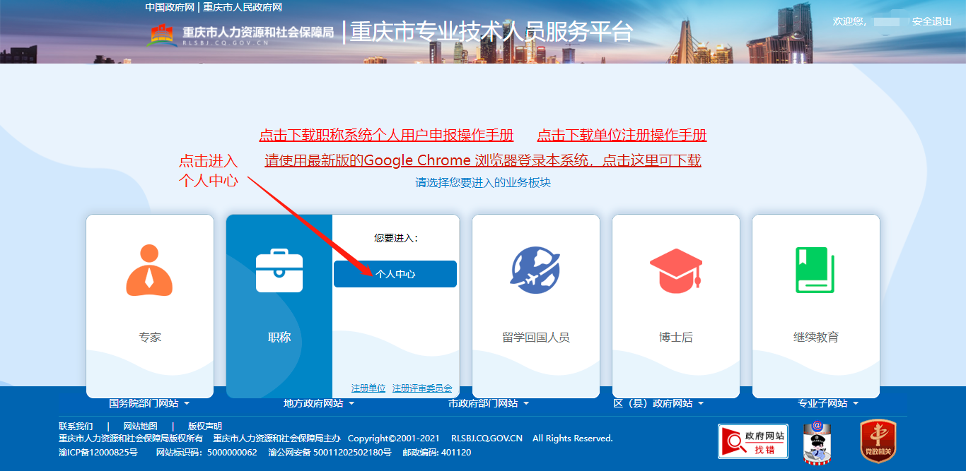
步骤2：进入“职称申报”专栏，选择“缴费”。
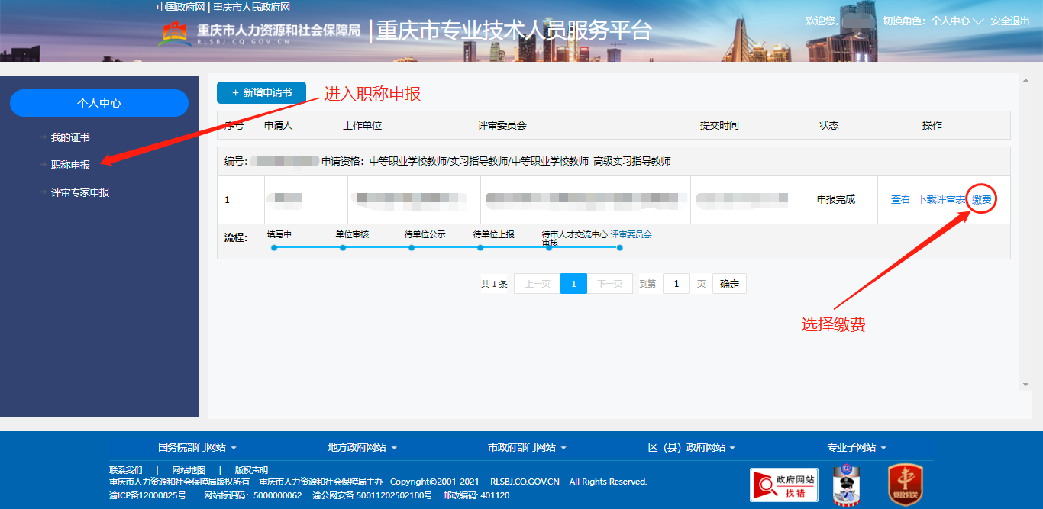
步骤3：申报人凭个人“非税缴费码”（20位数字）缴纳专业技术职务资格评审费（缴费流程参考“非税缴费指南”，缴纳端口支持云闪付、中国银行、工商银行、农业银行、建设银行、交通银行、招商银行、重庆农村商业银行、重庆三峡银行、华夏银行等），如需开具非税电子发票选择“是”，并填写“非税发票接收电子邮箱”。
